
Консультация для воспитателей

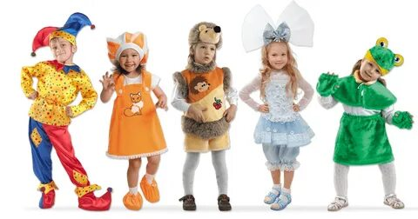

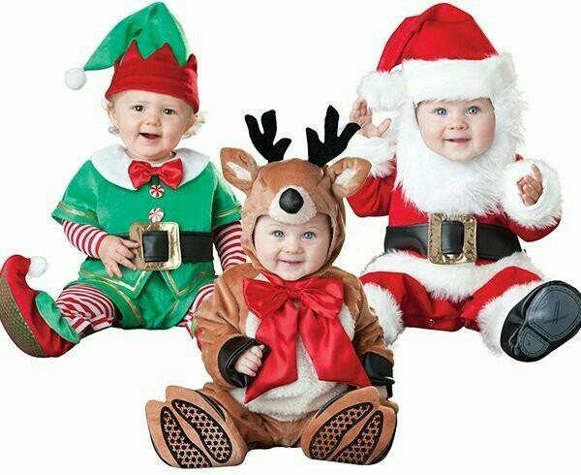

Подготовила
музыкальный руководитель МБДОУ № 99
Пермякова Ирина Викторовна

Для воспитателей

Новогодним костюмам - быть? Или не быть?
- Мой ребенок не будет как дурачок бегать вокруг елки в костюме зайчика! Что за бред? – молодая мама искренне возмущается сценарию утренника. – Я купила брюки, белую рубашку, бабочку! Он у меня человек, а не заяц! Идиотизм какой-то!

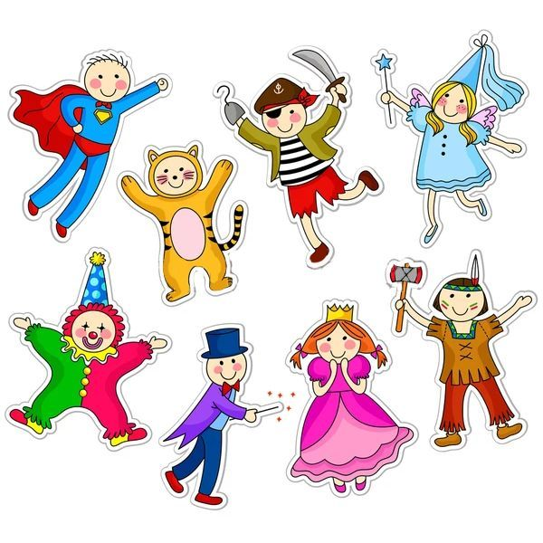

С каждым годом все больше родителей отказываются от новогодних карнавальных костюмов - и это катастрофа!
Руководствуются они в первую очередь не материальной стороной вопроса (хотя здесь их можно понять: за костюм на один день придется заплатить больше 1000 рублей), а соображениями идеологическими. Действительно, со стороны взрослого человека костюмы зверей и сказочных персонажей кажутся нелепыми, а сам утренник – глупостью («Лучше бы спектакль детям показали!»).
Когда появились первые карнавальные костюмы доподлинно не известно, но очень давно. Поначалу карнавалы не ассоциировались со встречей Нового года, а проводились и зимой, и летом, по разным поводам и без них.
История русских маскарадов, а, соответственно, и маскарадных костюмов, началась с петровской эпохи и приобрела невиданный размах при Екатерине Великой, которая всем сердцем любила праздники с переодеваниями и сделала придворные маскарады регулярными.
Частью новогодних торжеств маскарады стали только при Александре I. С тех пор новогодний маскарад является одной из самых стойких новогодних традиций нашей страны (а вы хотите от него отказаться!).
История детского новогоднего костюма проста и понятна. С царских времен и до наших дней девочки любят костюмы принцесс, цыганок, русалок и волшебниц, мальчики же переодеваются сказочными принцами и морскими разбойниками. Одновременно, детский новогодний костюм чутко реагирует на все важные социальные события и научные достижения последних лет: например, после полета Гагарина в космос самым желанным для малышей был костюм космонавта. А сейчас место Юрия Алексеевича заняли персонажи мультфильмов.
Наши мамы и бабушки шили маскарадные костюмы самостоятельно из подручных материалов (реже - заказывали пошив в ателье). Такая работа требовала проявить всю свою находчивость и фантазию. Какими бы дефицитными не были ткани и мишура, как бы заняты не были женщины, детям тогда не отказывали в удовольствии погрузится в сказочный мир Нового года, прикоснуться к волшебству, участвовать в необычном представлении (в отличие от сегодняшнего времени, когда купить костюм превосходного качества не составляет труда).

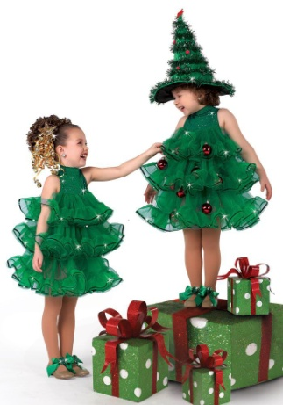
Что такое новогодний карнавал для ребенка

и почему костюм важен.
Любой психолог скажет вам, что главное дело в жизни ребенка – это игра. Игра полезна для развития, является формой познания себя и мира, разновидностью психотерапии. Новогодний утренник – это и есть сюжетно-ролевая игра, где есть сюжет, а у каждого ребенка есть роль. Поэтому традиционные утренники более предпочтительны для детей, чем спектакли. Они отвечают требованиям возраста и очень полезны для психического развития и благополучия ребенка. Надевая костюм, ребенок глубоко погружается в игру, получает новый опыт (полезный для его развития), заряжается эмоциями.
Поэтому с профессиональной точки зрения новогодний маскарад нужен ребенку. В том числе и поэтому традиция так укоренилась - интуитивно родители чувствуют, что это полезно для ребенка, многие помнят собственные новогодние карнавалы, прислушиваются к желаниям детей.
Детство короткое и время, когда можно поскакать вокруг ёлки, вообразив себя зайчиком или белочкой, быстро проходит! Не лишайте детей этой простой радости. Они еще успеют устать от строгих костюмов и вечерних платьев во взрослой жизни.

Нужны ли детям карнавальные костюмы?

Близятся новогодние праздники, а с ними – и утренники в садах и школах с традиционным маскарадом.
– Стоит ли наряжать детей в карнавальные костюмы на Новый год?
Конечно, это решает каждая семья для себя, но лично мое мнение – обязательно! Новый год – чудо, а красочный костюм – возможность на время перевоплотиться в кого-то другого – органичная часть этого чуда.

– Какое значение это имеет для ребенка?
Вообще, ролевая игра с переодеваниями и перевоплощениями – очень важная часть развития ребёнка. Дети играют в каких-то персонажей постоянно: то в пиратов, то в супергероев, то в полицию... Что дают такие игры ребенку?
Во-первых, конечно же, развитие творческого воображения.
Во-вторых, костюм помогает ребенку лучше понять самого себя. Перевоплощаясь в кого-то другого, он как бы примеряет на себя черты новой индивидуальности, новые идеи и элементы поведения.
Отсюда третий момент – игра с переодеванием помогает развивать эмпатию, то есть способность сопереживать, разделять чувства других людей. Ребенок в самом буквальном смысле ставит себя на место другого: как ведет себя этот герой, как он ходит, разговаривает, что бы он мог сказать в этой ситуации?

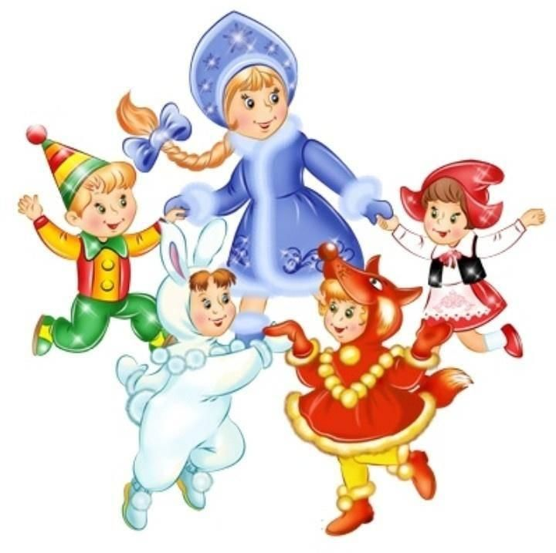
– Если ребенок выберет не соответствующий его полу костюм?
В возрасте трех-четырех лет малыш начинает относить себя к определенному полу. Костюм может помочь ему исследовать этот вопрос, четко заявить себе и окружающим: «я – мальчик» или «я – девочка». Обычно в этом возрасте девочки хотят быть принцессами и феями, предпочитают пышные платья, балетные пачки, бантики, блестки. Это – часть изучения и освоения собственной женственности и это важно, но не стоит ограничивать дочь только «принцессиными» платьями, если она, к примеру, захотела побыть космонавтом или дрессировщиком. Не стоит пугаться, и если ваш трехлетнии сын выбрал на Новый год костюм, больше подходящий для девочки. Ребенок в этом возрасте считает, что пол человека определяется его одеждой и прической, и желание поэкспериментировать с разными образами вполне естественно. У девочек происходит то же самое, но вид девочки в костюме, например, пожарного, не кажется нам странным. Не заостряите на этом внимания, а просто спокоино объясните малышу, что для утренника в детском саду такои костюм не подоидет, но если ему очень хочется, он может надеть юбку дома.
– Нужно ли родителям поддерживать идею маскарада и тоже перевоплощаться?
Костюмированный праздник может стать прекрасной семейной традицией. Особенно значимым он будет для ребенка в том случае, если он сам будет участвовать в выборе костюмов, а еще лучше – если поможет их сделать. Если у него уже есть любимая книжка, то хорошей идеей будет всей семьёй превратиться в её героев. Можно даже разыграть сценку прямо под ёлкой.

– Какие костюмы предпочесть – самодельные или покупные?
Покупные костюмы обычно довольно сильно детализированы. Для развития творческого мышления ребенка будет лучше, если вы постараетесь вместе как-то дополнить или слегка изменить покупной костюм, в идеале – придумать и сделать свой.

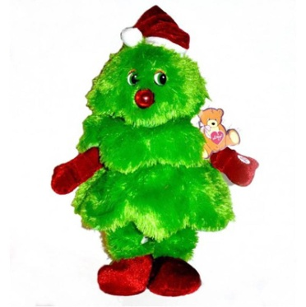
– Стоит преображаться только на Новый год или чаще, в повседневных играх?
Перевоплощение в разных героев, несомненно, очень полезно для ребенка не только на Новый год, но и в повседневных играх. Это не значит, что вам придется покупать ему целый шкаф костюмов на все случаи жизни: здесь как раз придет на помощь сила воображения. Из полотенца выйдет отличная мантия волшебника или плащ супергероя, лист фольги превратится в корону, кухонная миска – в шлем рыцаря или строительную каску, старые очки без стекол помогут стать Гарри Поттером, а тюлевая занавеска – принцессой или балериной. Здесь важно именно то, что во власти детей – переназначить привычные вещи, включить их в игру и сделать частью сказочного мира. Кроме того, когда они используют, например, карандаш вместо волшебной палочки или кубик вместо телефона, в этом проявляется и развивается символическое, абстрактное мышление. То есть в какой-то мере ролевая игра с костюмами готовит маленького ребенка к овладению математикой, чтением, письмом.

– С какого возраста можно начинать перевоплощаться в новые образы?
Силами родителей – хоть с рождения. Но сами дети лет с двух начинают переодеваться. Обычно это игры в животных или надевание родительских вещей,
особенно обуви как вещественного символа взрослого, который её носит. Малыш, который сам еще мало что может контролировать в своей жизни, надевая мамины туфли или папины кроссовки, как бы символически заявляет, что он «вырос» и отправляется исследовать мир. Поэтому, кстати, из всего костюма принцессы совсем маленькая девочка может взять только туфли, зато требовать надевать их не только на Новый год, а вообще каждый день. Но на самом деле любовь к перевоплощению не заканчивается никогда, она просто видоизменяется. Читая книгу или смотря фильм, взрослый человек фактически делает то же самое, сопереживая героям и представляя себя на их месте. Актеры, певцы, артисты делают перевоплощение своей профессией.

